Secretaría de Finanzas del poder Ejecutivo del Estado

Modelado de Procedimientos As Is

|  |  |  |
| --- | --- | --- |
| **No. de Contrato:** | **Acrónimo del Proyecto:** | **Nombre del Proyecto:** |
|  | SIOX | Servicios profesionales especializados para el análisis, diseño, desarrollo e implementación de un sistema integral para la gestión recaudatoria y el seguimiento de la política fiscal estatal, Fase 1 |

**La información contenida en este documento es para uso interno**

Contenido

1. Introducción. 3

1.1. Definiciones, Abreviaturas y Referencias 3

2. Posicionamiento 4

2.1. Objetivos de Negocio 4

2.2. Hallazgos del negocio 4

3. Identificación de los Usuarios y Unidades Involucrados. 4

3.1. Perfiles de los usuarios 4

4. Modelo de Flujo de Negocio 5

5. Firmas de Aprobación 6

**Tabla de Versiones y Modificaciones**

| **Versión** | **Descripción del cambio**  ***Síntesis de la modificación hecha al contenido del documento*** | **Responsable de la Versión**  ***Especificar nombre completo del responsable(s) de la versión del documento*** | **Fecha**  ***Especificar la fecha de la versión.***  ***Formato: dd/mm/aaaa*** |
| --- | --- | --- | --- |
| *0.010.01* | *Creación del documento.Creación del documento vvvvvvvv* |  |  |
| *0.02* | *[Incluir breve descripción del cambio]* |  |  |
|  |  |  |  |
|  |  |  |  |

1. Introducción

El documento tiene como propósito mostrar la visión general de los procesos AS-IS del Sistema de Ingresos de Oaxaca (SIOX) respecto a las funcionalidades para la recaudación de impuestos y derechos relacionados con la normatividad aplicable; así como la contabilización de los ingresos, gestión de los ingresos coordinados, cobros vehiculares, gestión de los padrones de contribuyentes, declaraciones de contribuyentes, control de obligaciones y configuraciones tanto de las claves de cobro como de las referencias de pago.

* 1. Definiciones, Abreviaturas y Referencias

|  |  |
| --- | --- |
| **Términos/Siglas** | **Descripción** |
| SIOX | Sistema de Ingresos de Oaxaca. |
| CONAC | Consejo Nacional de Armonización Contable. |
| CRI | Clasificador de Rubro de Ingresos. |
| SEFIC | Sistema Estatal de Finanzas Públicas de Oaxaca. |

1. Modelo del Flujo de Negocio AS – IS

El Gobierno del Estado de Oaxaca utiliza el Sistema de Ingresos de Oaxaca, (SIOX) para realizar la gestión financiera del Estado y cumplir con los requerimientos de la Ley General de Contabilidad Gubernamental, a través de la ejecución de las principales funciones del flujo de los ingresos con las áreas clave

1. Ingresos Propios.
2. Ingresos Federales.
3. Ingresos Coordinados.
4. Control de Obligaciones.
5. Control y Asistencia al Contribuyente.
6. Contabilización y Presupuestación de los Ingresos.
7. Auditoría de los Impuestos.
8. Cobro Coactivo.
9. Análisis de Data.

El SIOX contempla los siguientes procesos por cada módulo que facilitan el control y administración de los ingresos públicos y el pago de las contribuciones por parte de los obligados.

* Control de Ingresos.
* Contabilidad.
  + - Gestión de catálogos en materia contable.
    - Seguimiento a la configuración técnica en materia contable.
    - Alta de cuentas bancarias.
    - Cierre de contables.
    - Registro de pólizas contables.
* Contribuyentes.
* Ingresos Coordinados.
* Vehículos Control de Usuarios.

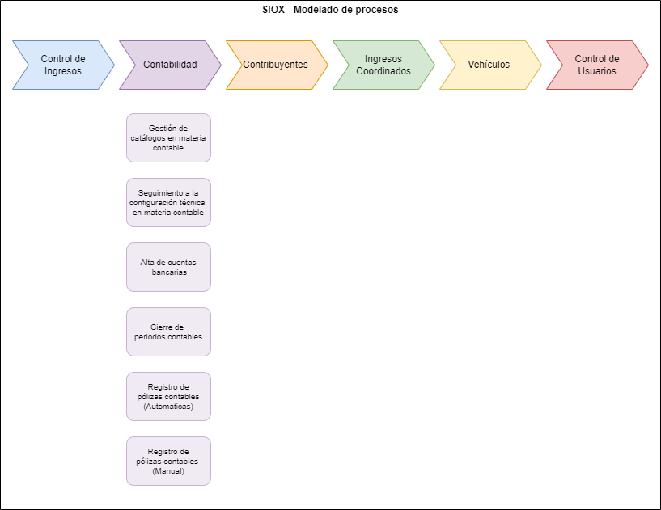

1. Procesos de Ingresos Propios
   1. Gestión de catálogos en materia contable
      1. Objetivo

Actualizar las claves y cuentas contables de los catálogos del SIOX en materia contable, así como realizar la configuración de los parámetros de estos, conforme a la normatividad aplicable para registrar los ingresos y/o contribuciones que percibe el Estado de forma automatizada por parte de los contribuyentes.

El proceso inicia con la recepción del paquete económico del ejercicio fiscal anterior y finaliza con la actualización de los catálogos en materia contable.

* + 1. Entradas / Proveedor

|  |  |  |
| --- | --- | --- |
| Requisitos de entrada | Proveedores de Insumos | Características |
| Paquete económico del ejercicio posterior. | * Congreso del Estado.      * Dirección de Contabilidad Gubernamental. | * Archivo del paquete económico recibido a través de correo electrónico. |
| Plan de cuentas | * Área de Tesorería. | * Archivo donde se indica las nuevas cuentas bancarias por tipo de obligación. |

* + 1. Resultados / Cliente

|  |  |  |
| --- | --- | --- |
| Requisitos de salida | Clientes | Características |
| Clasificador por rubros de ingresos actualizado. | * Departamento de Control de Ingresos. * Dirección General de Tecnología de Información. | * Catálogo CRI. |
| Claves y cuentas del CONAC. | * Catálogo del CONAC. |
| Cuentas contables actualizado | * Catálogo cuentas contables |
| Claves de ingresos actualizadas. | * Catálogo claves de ingresos. |
| Nuevo formato de pago | * Contribuyentes. | * Catálogo de formatos de pago. * Catálogo de Títulos de formato |
| Layout de configuraciones técnicas. | * Dirección General de Tecnología de Información. | * Archivo Excel con las configuraciones técnicas de las actualizaciones al sistema SIOX en materia contable. |

* + 1. Diagrama

El proceso describe las actividades que realiza el Departamento de Control de Ingresos del proceso de configuración y parametrización de los ingresos propios en el SIOX para que se cumpla con el registro automatizado a través de pagos electrónicos.

1. Realizan las actualizaciones de los catálogos y clasificadores con base en el CONAC.
   1. Catálogo del Clasificador por Rubros de Ingresos.
   2. Catálogo del CONAC.
   3. catálogo de Plan de Cuentas
   4. catálogo de Cuentas Contables.
   5. Catálogo de Niveles.
   6. Formatos de pago.
   7. Catálogo de las claves de ingresos.
2. Configuración de los periodos contables.
3. Actualizaciones de los documentos normativos de armonización contable y reportes.
4. Generar Layout de configuración técnicas para que las realice la DGTI

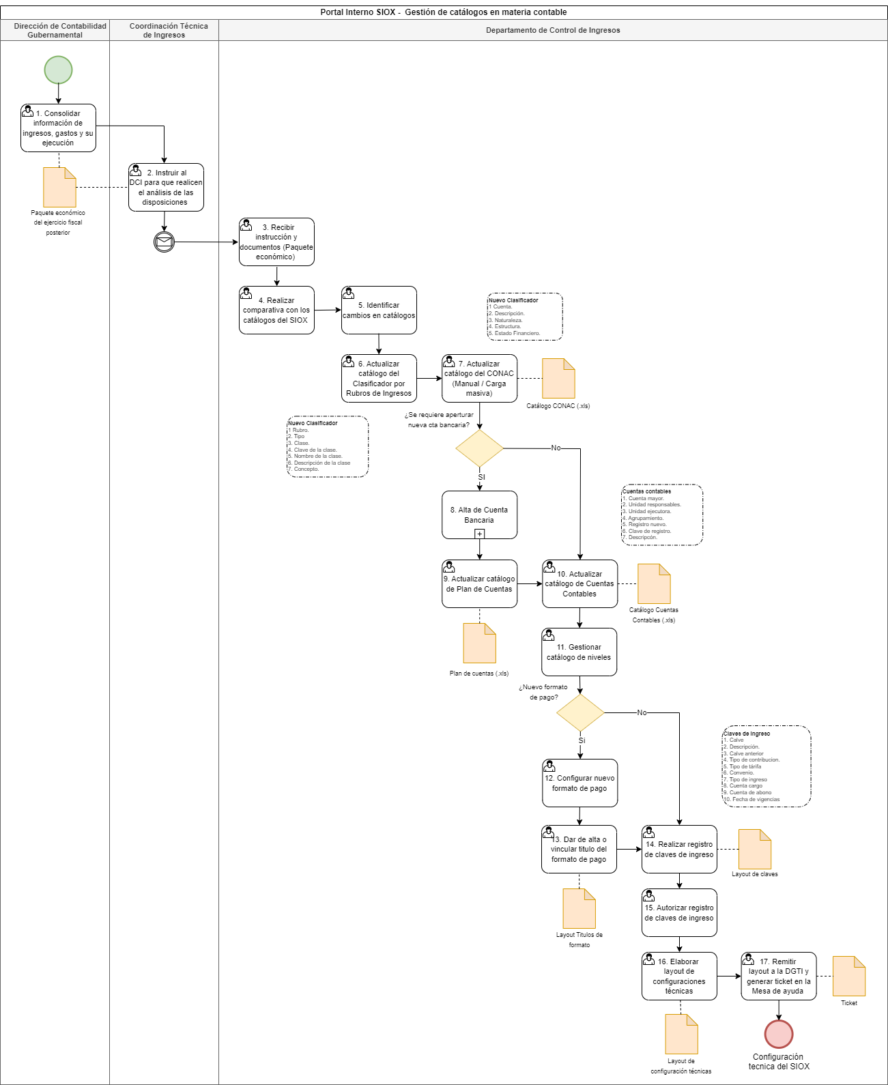

* + 1. Requerimientos relacionados
* **R001.** Se requiere alinear algunos conceptos de los Ingresos Propios registrados en el SIOX conforme al Clasificador por Rubro de Ingresos del CONAC, así como aplicar mejores prácticas en el registro de estos que permitan generar la información en apego a la norma de contabilidad establecida.
* **R002.** Se requiere que el catálogo de Fuentes de Financiamiento mantenga su codificación actual, anteponiendo los códigos de clasificación del CONAC o cambiando los dos primeros niveles de letras a números, de acuerdo con el CONAC. Las fuentes de financiamiento deben de estar alineadas con sus ingresos.
* **R003.** Incluir el catálogo de la Clasificación Administrativa del CONAC para cumplir con el lineamiento respecto a la clasificación administrativa interna de las diferentes dependencias del área central y descentralizada, lo cual también permite identificar a éstas por el rubro al que pertenecen administrativamente hablando.
* **R004.** Se requiere generar las claves presupuestales de los ingresos, así como realizar la parametrización de estas para que las afectaciones contables por los ingresos recaudados se registren automáticamente.
* **R005.** Se requiere utilizar la matriz de conversión de ingresos del CONAC y la clave presupuestal para tener una vinculación uniforme desde cualquier consulta que se haga relacionada con los conceptos de ingresos.
* **R006.** Se requiere consultar los saldos presupuestales con base en claves presupuestales registradas.
* **R009.** Quitar los campos de Bursatilizada y Grupo Bursatizado del Catálogo de Clave de ingresos.
* **R010.** Se requiere analizar y valorar si la Funcionalidad del Padrón Contable se integra en la mejora del SIOX debido a que esta se utilizaba para los cheques.
* **R011.** Se requiere analizar si la funcionalidad de los Catálogos de Apoyo se va a requerir en la mejora del SIOX.
* **R014.** Incluir un Folio de Trazabilidad que permitirá identificar todas las líneas de captura que fueron generadas en el SIOX y las que fueron registradas en la póliza de ingresos; así como su afectación al Presupuesto de Ingresos, por cada concepto de cobro realizado.
  1. Seguimiento a la configuración técnica en materia contable
     1. Objetivo

Dar seguimiento a la configuración técnica de los parámetros respecto a las claves y cuentas contables de los catálogos del SIOX que realiza la Dirección General de Tecnologías e Innovación Digital, con el objetivo de validar que la información contable y proceso de recaudación cumpla con lo que establecido por la normatividad.

El proceso inicia con la recepción del ticket de la Mesa de ayuda solicitando la configuración técnica en SIOX y finaliza con la validación de las pruebas en el ambiente productivo.

* + 1. Entradas / Proveedor

|  |  |  |
| --- | --- | --- |
| Requisitos de entrada | Proveedores de Insumos | Características |
| Layout de configuraciones técnicas. | * Departamento de Control de Ingresos. | * Archivo Excel con las configuraciones técnicas de las actualizaciones al sistema SIOX en materia contable. |
| Ticket de mesa de ayuda | * Registro en el sistema de mesa donde realiza una descripción detallada de los cambios en catálogos. |

* + 1. Resultados / Cliente

|  |  |  |
| --- | --- | --- |
| Requisitos de salida | Clientes | Características |
| Ticket de mesa de ayuda | * Departamento de Control de Ingresos. | * Registro en el sistema de mesa donde confirma la configuración de los parámetros en el ambiente productivo. |
| Configuración técnica de los catálogos y parámetros en materia contable. | * Pruebas en materia de claves y cuentas bancarias concluidas y validadas. * Información contable y proceso recaudatorio es correcto. |

* + 1. Diagrama

El proceso describe las actividades que realiza la Dirección General de Tecnologías e Innovación del proceso de configuración técnica de los parámetros en materia contable para que sean liberados en el ambiente productivo y cumplir con lo establecido en la normatividad. Una vez que estén aplicados los cambios en el ambiente de pruebas del SIOX, el Departamento de Control de Ingresos ejecuta las pruebas de la configuración y validación de la información en materia de claves y cuentas bancarias. En caso de que este correcta la configuración, se notifica a la DGTI para que se migre al ambiente productivo y se realicen las validaciones correspondientes.

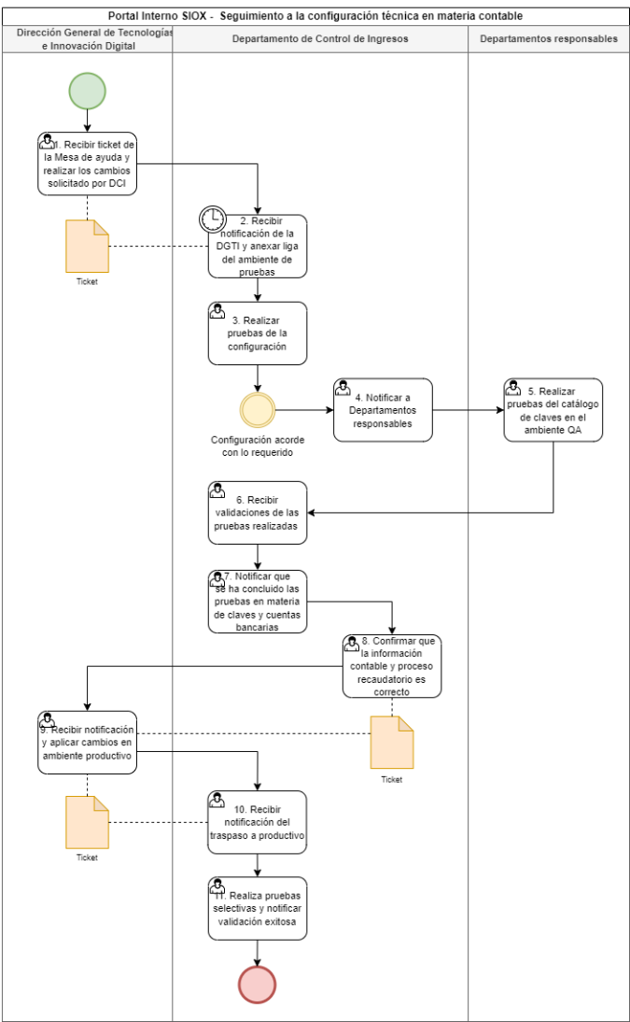

* + 1. Requerimientos relacionados
* No aplica.
  1. Funcionalidad 3. Alta de cuentas bancarias
     1. Objetivo

Dar de alta las cuentas bancarias conforme al Plan de Cuentas entregado por el área de Tesorería, con el objetivo de que sean registradas en el SIOX y se vinculen tanto una cuenta contable como el CFDI correspondiente.

El proceso inicia con la recepción del Plan de Cuentas y finaliza con la asignación de la cuenta de ingresos y la notificación al área de Tesorería.

* + 1. Entradas / Proveedor

|  |  |  |
| --- | --- | --- |
| Requisitos de entrada | Proveedores de Insumos | Características |
| Plan de Cuentas | * Área de Tesorería | * Archivo en Excel donde se indican las nuevas cuantas bancarias dependiendo del tipo de obligación. |

* + 1. Resultados / Cliente

|  |  |  |
| --- | --- | --- |
| Requisitos de salida | Clientes | Características |
| Cuenta contable asignada a la cuenta bancaria | * Área de Tesorería * Departamento de Control de Ingresos. * Contribuyente. | * Catálogo de Cuentas Contables. * Catálogo de Plan de Cuentas. |
| CFDI | * Aplica para Recursos Federales. |

* + 1. Diagrama

El proceso describe las actividades que realiza la Coordinación Técnica de Ingresos del proceso para registrar nuevas cuentas bancarias en el SIOX con base en el archivo del Plan de Cuentas del SEFIP entregado por el área de Tesorería, considerando que cuando la obligación sea Estatal se vinculará a una cuenta concentradora.

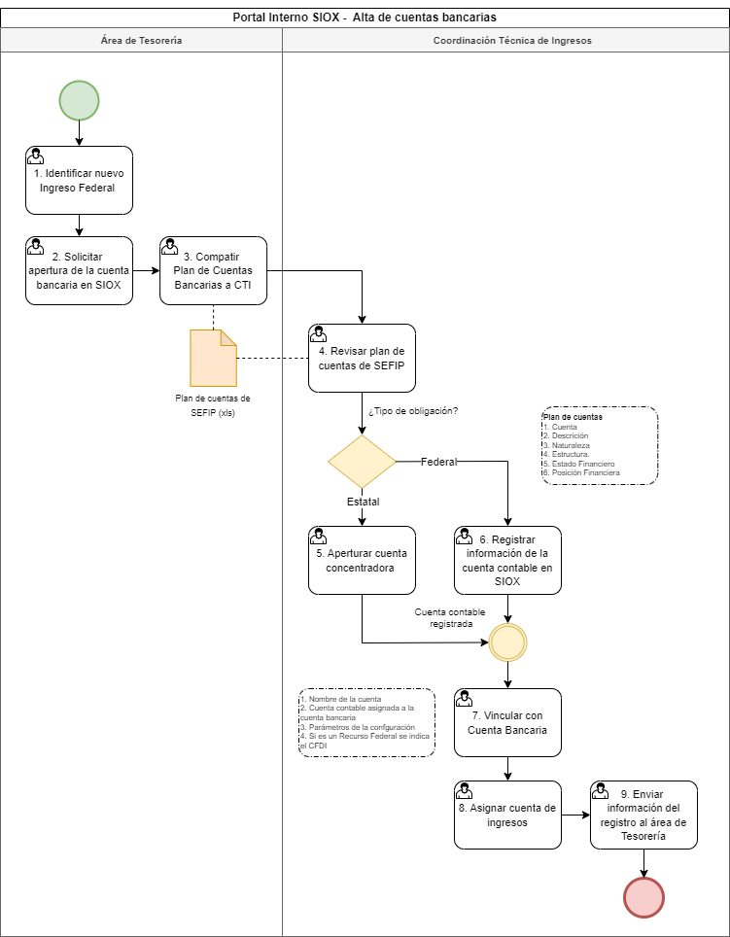

* + 1. Requerimientos relacionados
* **R007.** Se requiere una interfase con el sistema SEFIP para que la información de los ingresos puede generar estados financieros y apoyar en la toma de decisiones para ejecutar acciones.
* **R013.** Se requiere generar un CFDI personalizado por cada ingreso cobrado con los datos fiscales del contribuyente, cuando se realice el pago.
  1. Funcionalidad 4. Cierre de periodos contables
     1. Objetivo

Revisar, ajustar y realizar la conciliación de los registros contables de un periodo determinado a través del SIOX, así como realizar los cierres parciales correspondientes a las líneas de captura del mes.

El proceso inicia desde que se genera un nuevo periodo contable del ejercicio y finaliza con los cierres contables de cada periodo.

* + 1. Entradas / Proveedor

|  |  |  |
| --- | --- | --- |
| Requisitos de entrada | Proveedores de Insumos | Características |
| Apertura del nuevo ejercicio contable | * Departamento de Control de Ingresos | * El sistema genera automáticamente el periodo del ejercicio y habilita el primer mes. |

* + 1. Resultados / Cliente

|  |  |  |
| --- | --- | --- |
| Requisitos de salida | Clientes | Características |
| Cierre de ejercicios. | * Departamento de Control de Ingresos * Dirección Gubernamental de Contabilidad. | * Los 12 periodos contables del ejercicio están cerrados. |
| Cierre de periodos contables | * Cierre parcial de las líneas de captura. * Cierre del periodo contable. |
| Póliza concentradora Mensual | * Notificación a la Dirección Gubernamental de Contabilidad |

* + 1. Diagrama

El proceso describe las actividades que realiza el Departamento de Control de Ingresos a través del SIOX para el cierre de periodos contable, dentro de las cuales se considera el cierre parcial correspondiente a las líneas de captura para controlar la fecha de vigencia de estas, y posteriormente realizar el cierre contable de cada periodo. Y una vez que se realice el registro se genera la Póliza concentradora Mensual para ser enviada a la Dirección Gubernamental de Contabilidad y se ejecute el registro contable en el sistema SEFIP.

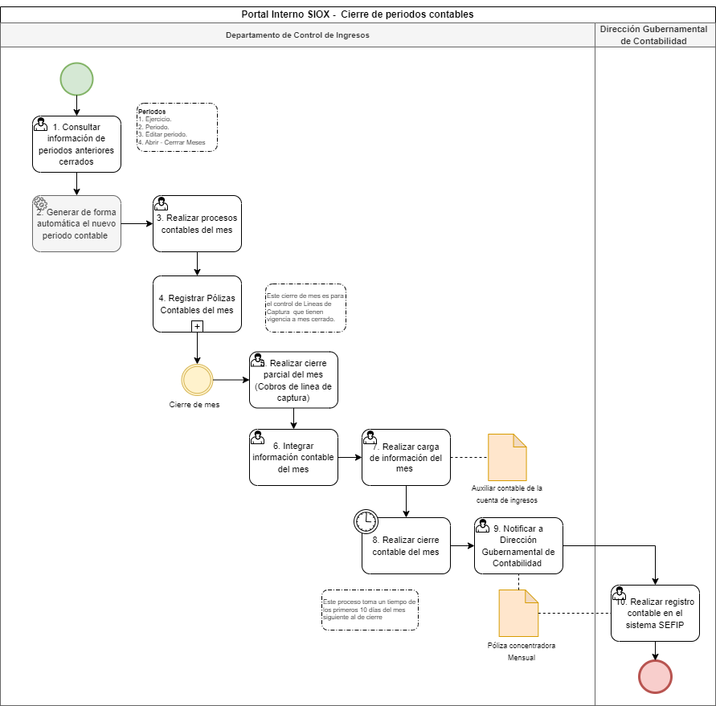

* + 1. Requerimientos relacionados
* **R007.** Se requiere una interfase con el sistema SEFIP para que la información de los ingresos puede generar estados financieros y apoyar en la toma de decisiones para ejecutar acciones.
* **R008.** Se requiere que la información de los registros contables y presupuestal este en tiempo real debido a que el SIOX no está vinculado de manera directa y automática para realizar el registro contable correspondiente, en el sistema SEFIP.
  1. Funcionalidad 5. Registro de pólizas contables (Automáticas)
     1. Objetivo

Elaborar y codificar pólizas de ingresos y diario registrando los momentos contables de acuerdo con la configuración realizada en el Motor Contable conforme a lo establecido en los catálogos del CONAC y el catálogo de claves de ingreso.

El proceso inicia desde que el contribuyente realiza el pago de la contribución y finaliza con el registro contable de las pólizas, la recaudadora y devengada.

* + 1. Entradas / Proveedor

|  |  |  |
| --- | --- | --- |
| Requisitos de entrada | Proveedores de Insumos | Características |
| Pago de la línea de captura | * Contribuyentes | * Es el pago de la obligación |

* + 1. Resultados / Cliente

|  |  |  |
| --- | --- | --- |
| Requisitos de salida | Clientes | Características |
| Pólizas contables | * Departamento de Control de Ingresos | * Se generan dos pólizas la Recaudada y la Devengada. |

* + 1. Diagrama

El proceso describe las actividades que realiza el Departamento de Control de Ingresos para el registro de las pólizas contables de forma automática, las cuales contemplan la revisión de la información de los bancos para ejecutar el procesamiento de las líneas de captura, así como la conciliación para que el sistema ejecute de forma automática la generación de las pólizas por cada contribución.

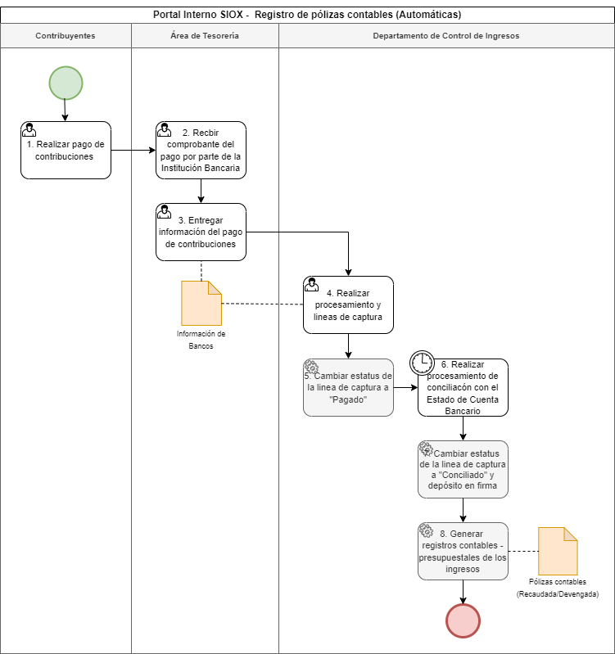

* + 1. Requerimientos relacionados
* **R007.** Se requiere una interfase con el sistema SEFIP para que la información de los ingresos puede generar estados financieros y apoyar en la toma de decisiones para ejecutar acciones.
* **R008.** Se requiere que la información de los registros contables y presupuestal este en tiempo real debido a que el SIOX no está vinculado de manera directa y automática para realizar el registro contable correspondiente, en el sistema SEFIP.
* **R012.** Se requiere adjuntar archivos (PDF) cuando se registran las pólizas contables como documentación soporte, por ejemplo: los oficios.
* **R014.** Incluir un Folio de Trazabilidad que permitirá identificar todas las líneas de captura que fueron generadas en el SIOX y las que fueron registradas en la póliza de ingresos; así como su afectación al Presupuesto de Ingresos, por cada concepto de cobro realizado.
* **R015.** Se requiere generar un reporte como auxiliar contable, donde se identifique la fecha del pago, la clave del ingreso, la línea de captura, el importe, el folio de la póliza contable de ingresos acumulativa, el folio de afectación presupuestal de ingresos y el folio de trazabilidad. Esto sería sin generar una póliza contable como tal en el SIOX, podría ser un tipo ficha de ingreso por cada cobro recaudado.
  1. Funcionalidad 6. Registro de pólizas contables (Manual)
     1. Objetivo

Elaborar y codificar pólizas de ingresos de forma manual registrando los momentos contables de acuerdo con la configuración realizada en el Motor Contable conforme a lo establecido en los catálogos del CONAC y el catálogo de claves de ingreso.

El proceso inicia desde que se recibe el oficio con el tema en específico de la contribución y finaliza con el registro contable de las pólizas, la recaudadora y devengada.

* + 1. Entradas / Proveedor

|  |  |  |
| --- | --- | --- |
| Requisitos de entrada | Proveedores de Insumos | Características |
| Oficio | * Área de tesorería. * Dirección Gubernamental de Contabilidad. | * Indica la contribución que se debe registrar como ingreso en el SIOX |

* + 1. Resultados / Cliente

|  |  |  |
| --- | --- | --- |
| Requisitos de salida | Clientes | Características |
| Pólizas contables | * Departamento de Control de Ingresos | * Se generan dos pólizas la Recaudada y la Devengada. |

* + 1. Diagrama

El proceso describe las actividades que realiza el Departamento de Control de Ingresos para el registro de las pólizas contables de forma manual, con base en el oficio recibido por parte del área de Tesorería o bien de la Dirección Gubernamental de Contabilidad para el registro de ciertos ingresos especiales, así como ejecutar de forma automática la generación de las pólizas correspondientes.

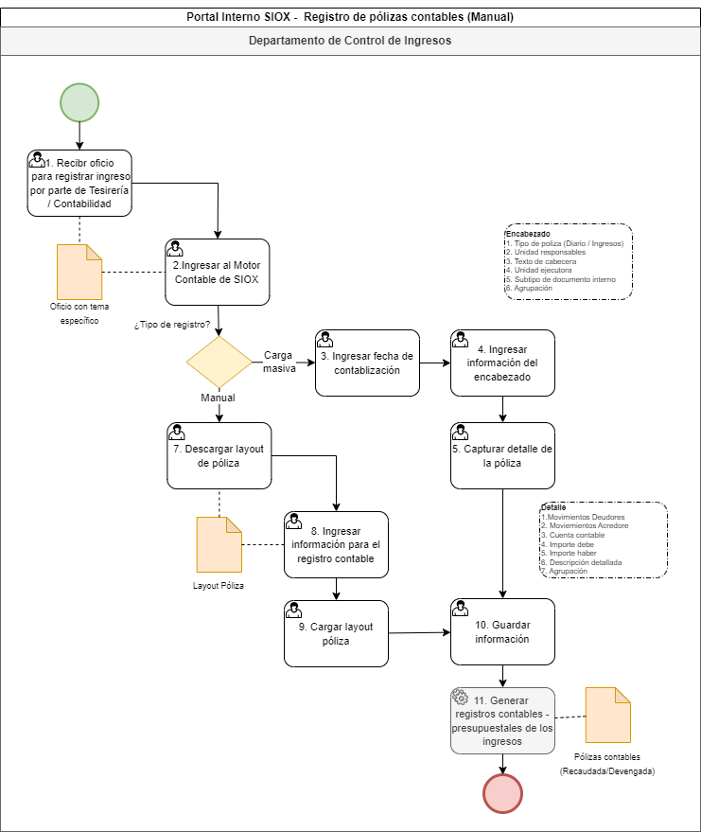

* + 1. Requerimientos relacionados
* **R007.** Se requiere una interfase con el sistema SEFIP para que la información de los ingresos puede generar estados financieros y apoyar en la toma de decisiones para ejecutar acciones.
* **R008.** Se requiere que la información de los registros contables y presupuestal este en tiempo real debido a que el SIOX no está vinculado de manera directa y automática para realizar el registro contable correspondiente, en el sistema SEFIP.
* **R012.** Se requiere adjuntar archivos (PDF) cuando se registran las pólizas contables como documentación soporte, por ejemplo: los oficios.
* **R014.** Incluir un Folio de Trazabilidad que permitirá identificar todas las líneas de captura que fueron generadas en el SIOX y las que fueron registradas en la póliza de ingresos; así como su afectación al Presupuesto de Ingresos, por cada concepto de cobro realizado.
* **R015.** Se requiere generar un reporte como auxiliar contable, donde se identifique la fecha del pago, la clave del ingreso, la línea de captura, el importe, el folio de la póliza contable de ingresos acumulativa, el folio de afectación presupuestal de ingresos y el folio de trazabilidad. Esto sería sin generar una póliza contable como tal en el SIOX, podría ser un tipo ficha de ingreso por cada cobro recaudado.

1. Firmas de Aprobación

|  |  |  |
| --- | --- | --- |
| **Solicitante / Rol / Puesto / Organización***(Nombre completo del*  *Responsable / Rol / Puesto / Área de adscripción)* | **Fecha***Fecha de autorización (Formato: DD/MM/AAAA)* | **Firma** |
| Nombre Completo  Nombre del Puesto  Nombre de la Organización | *DD/MM/AAAA* |  |
| Nombre Completo  Nombre del Puesto  Nombre de la Organización | *DD/MM/AAAA* |  |
| Nombre Completo  Nombre del Puesto  Nombre de la Organización | *DD/MM/AAAA* |  |
| Nombre Completo  Nombre del Puesto  Nombre de la Organización | *DD/MM/AAAA* |  |
| Nombre Completo  Nombre del Puesto  Nombre de la Organización | *DD/MM/AAAA* |  |
| Nombre Completo  Nombre del Puesto  Nombre de la Organización | *DD/MM/AAAA* |  |